Einladung
zum Workshop

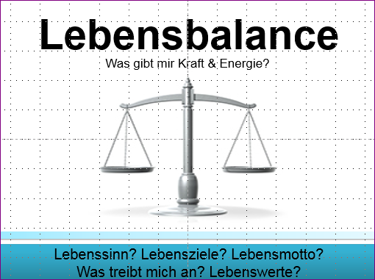

- Das Lebens-Balance-Modell (Peschkian/Seiwert) kennen lernen.
- Büchertisch
- Lebensbalance & Bildungsberatung in jeder Lebensphase
Workshopleiterin: Ing.in Andrea Hartleben, Bildungs-und Berufsberaterin vom Bildungsnetzwerk Steiermark
12.04.2016 von 16 bis 19 Uhr

Ort: Stadtbibliothek Murau, Anna Neumannstraße 39, 8850 Murau

Die Teilnahme ist kostenlos!
Anmeldung bei: Frau Anna Stocker oder unter 03532/4036, buecherei.murau@aon.at
Max. Teilnehmerzahl – 20 Personen.

